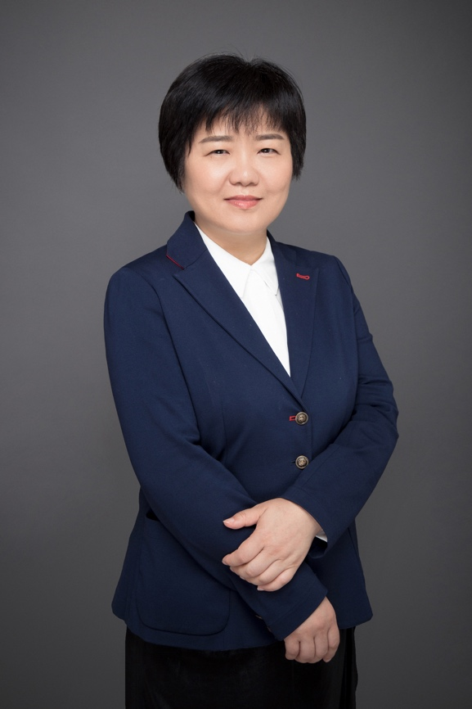
徐立律师，会计师、经济师、高级劳动关系协调师，全国律师协会财税委员会委员、广东省法学会财税法学研究会常务理事、广州市法学会公司法务研究会理事、广东省律师协会财务与资产管理工作委员会副主任、广州市律师协会财税法专业委员会主任、财务与资产管理工作委员会副主任，广州市中小企业法律服务专家团成员。
在二十余年律师执业生涯中，主要从事公司法律顾问、财税法律咨询、财税筹划、涉税诉讼等服务，为企业做高新科技企业认定、股权结构设计、股权转让、处置不良资产等服务中，结合法律与财税知识为企业提供专业服务。

